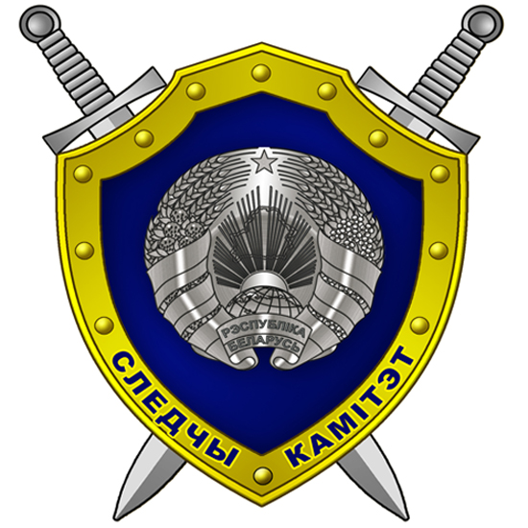
ГРАФИК
личного приема граждан, их представителей, представителей юридических лиц, а также проведения «прямых телефонных линий» руководством Шкловского районного отдела Следственного комитета Республики Беларусь
Должность | Ф.И.О. | Дата приема | Время приема | Дата и время проведения «прямой телефонной линии»:  8 02239 97 535
Начальник  районного отдела СК  Республики Беларусь | Морозов  Андрей  Владимирович | 2 четверг  4 четверг | 8.00-13.00  14.00-20.00 | 2 четверг  2 месяца квартала  с 14.00 до 15.00
Заместитель начальника районного отдела СК  Республики Беларусь | Шинкарёв  Александр  Викторович | 1 среда  3 среда | 8.00-13.00  14.00-20.00 | 1 среда  3 месяца квартала  с 14.00 до 15.00
ПРИМЕЧАНИЕ:
- Предварительная запись на прием к руководству Шкловского районного отдела Следственного комитета Республики Беларусь осуществляется с 9.00 до 13.00 и с 14.00 до 18.00 в будние дни по телефону: 8 (02239) 97 355.
- При временном отсутствии в день личного приема руководителя следственного подразделения личный прием проводит лицо, исполняющее его обязанности, либо иное уполномоченное руководителем должностное лицо.
- Шкловский районный отдел Следственного комитета Республики Беларусь расположен по адресу: 213004, Могилёвская область, г. Шклов, ул. Ленинская, 82.
Режим работы: в будние дни с 9.00 до 13.00 и с 14.00 до 18.00.
- Электронные обращения подаются посредством государственной единой (интегрированной) республиканской информационной системы учета и обработки обращений граждан и юридических лиц обращения.бел.

